**英国vat常见问题汇总**

**Section 1 有关我们和服务** 3

1. 我们是谁 3

2. 想在英国本土开设公司&开银行账户 3

3. 被查税了怎么处理 3

**Section 2 VAT申请和退出** 3

1. 英国注册VAT需要多长时间 3

2. 申请英国VAT需要的资料有哪些 3

3. 以前在别家申报的，可以转来你们家吗 4

4. 如何查询VAT是否有效 4

5. 我的EORI号是什么，如何查询有效 5

6. 退出VAT的条件 5

**Section 3 VAT申报** 6

1. 英国VAT申报需要哪些资料 6

2. 什么类型的销售需要算在英国VAT, 并在英国交税 6

3. 客户亚马逊销售模式 8

4. UK 销售数据包含内容 9

5. 申报时会涉及到的report 9

6. 英国一年申报多少次 10

7. 英国每季度什么时候申报交税 10

8. 英国VAT是按照什么比例申报的 10

9. 英国VAT是从什么时候开始需要交税的 10

10. 老销售账号注册VAT后，是否需要在VAT注册成功之后再补交VAT税么 11

11. 老账号补税，怎么办 11

12. 申报税额更正 11

13. 如何在纳税申报时进行报税更正 11

14. 由于粗心和不诚实行为造成的错误, 怎么办 12

**Section 4 FRS 低税率** 12

1. 参加FRS的条件 12

2. 不能参加FRS的情况 12

3. 如何加入低税率（FRS） 12

4. FRS开始时间 12

5. 主动退出FRS 13

6. 必须退出FRS的情况 13

7. FRS 税率的判断 13

8. 如何计算货物成本 14

9. FRS VAT 计算 15

**Section 1 有关我们和服务**

1. 我们是谁

深圳市瑞意卓衡科技有限公司

1. 想在英国本土开设公司&开银行账户

任何国籍的法人都可以在英国本土设立公司，进行公司业务。可以申请本地的银行账户。

两种方法进行申请：

1. 您本人亲自来英国办理银行开户
2. 您可授权瑞意卓衡进行代办英国本土公司注册
3. 被查税了怎么处理

我们有专业团队和稽查专员对接，可以最大程度保证你的利益。我们的服务按小时收费，一共大概300英镑到500英镑不等，如果涉及造假，税务局问题增多，收费相应增加。

**Section 2 VAT申请和退出**

1. 英国注册VAT需要多长时间

英国注册1周左右

1. 申请英国VAT需要的资料有哪些
2. 营业执照扫描件，
3. 法人护照或者身份证（护照优先），
4. 法人地址证明（任选1个提供）：结婚证、水，电，煤气账单，租赁合同，房屋贷款合同，电话账单，如没有也可以提供居住证，驾照等，
5. 工作信(有模板）
6. 注册问卷(有模板）
7. 申请资料表(有模板）
8. 授权书(有模板）
9. 签署合同
10. 以前在别家申报的，可以转来你们家吗

可以，我们可以帮你重新申请。但是需要你的旧VAT账号和以前申报的信息。

*\*如果您之前有被查税的历史，我们不接收。*

1. 如何查询VAT是否有效

登录网址http://ec.europa.eu/taxation_customs/vies/， 选择英国，输入VAT号：

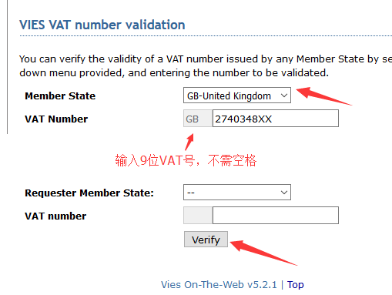

有效的VAT会得到以下显示，一天查询次数有限。

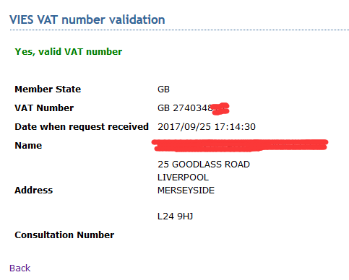

1. 我的EORI号是什么，如何查询有效

我们在注册VAT的同时，会免费帮您注册EORI号。您的EORI号通常是GB+VAT号+000，您可以登录网址

http://ec.europa.eu/taxation_customs/dds2/eos/eori_validation.jsp?Lang=en，输入EORI号查询有效性。

EORI号一般会比VAT号晚2天，如果2天后查询仍然无效，请联系我们

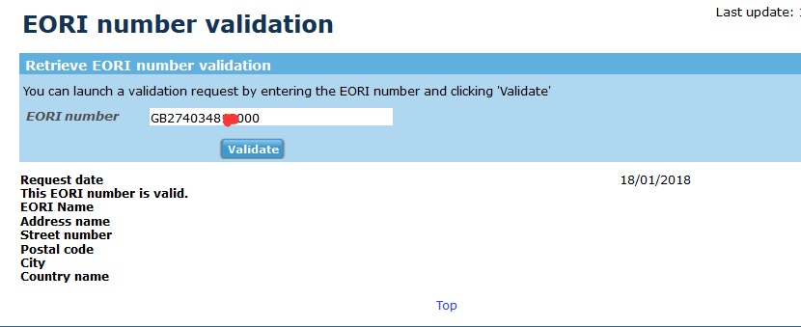

1. 退出VAT的条件

当你的企业不满足VAT注册的条件的时候，你就必须退出VAT。

退出的条件有：

* 终止运营或停止销售增值税附加的产品
* 你加入一个VAT集团

*退出VAT必须在满足退出条件的30天之内进行，否则有可能会被处以罚金。*

你也可以自愿退出，自愿退出的条件：

* 营业额低于£83,000

1. 退出VAT的流程

如何申请

* 在线申请（<https://www.gov.uk/vat-registration/cancel-registration>）
* 邮寄申请（用VAT7表格）

HMRC通常需要3周时间来处理，VAT注册状态的最后一天为：

* 强制退出 – 满足退出条件的同一天
* 自愿退出 – 如你申请的日期

HMRC会正式确认你退出VAT

在VAT退出申请时，需要做最后一次VAT申报涵盖上一次申报日到VAT退出日

**Section 3 VAT申报**

1. 英国VAT申报需要哪些资料
2. 正常申报：VAT Transaction Report、 Summary Report、进口文件C79、英国发生的VAT发票 (包括amazon 广告发票)。
3. 低税率申报：低税率申请表、VAT Transaction Report、Summary Report
4. 零申报：零申报申明书

注：亚马逊平台下载销售VAT Transaction Report

1. 什么类型的销售需要算在英国VAT, 并在英国交税

以下情况的交易需要算在英国VAT里

* 从英国发货的
* 货物在英国境内进行组装的
* 从英国发货，远程销售给其它欧盟国家，并低于该国家的远程销售门槛值[1]
* 从英国出口到欧盟以外的国家或远程销售协议之外的欧盟国家

主要欧盟国家远程销售门槛值[2]：

|  |  |
| --- | --- |
| Austria 奥地利 | € 35,000 |
| Belgium 比利时 | € 35,000 |
| Bulgaria 保加利亚 | BGN 70,000 |
| Croatia 克罗地亚 | HRK 270,000 |
| Cyprus 塞浦路斯 | € 35,000 |
| Czech Republic 捷克共和国 | CZK 1,140,000 |
| Denmark 丹麦 | DKK 280,000 |
| Estonia 爱沙尼亚 | € 35,000 |
| Finland 芬兰 | € 35,000 |
| France 法国 | € 35,000 |
| Germany 德国 | € 100,000 |
| Greece 希腊 | € 35,000 |
| Hungary 匈牙利 | HUF 8,800,000 |
| Ireland 爱尔兰 | € 35,000 |
| Italy 意大利 | € 35,000 |
| Latvia 拉脱维亚 | € 35,000 |
| Lithuania 立陶宛 | € 35,000 |
| Luxembourg 卢森堡 | € 100,000 |
| Malta 马耳他 | € 35,000 |
| Netherlands 荷兰 | € 100,000 |
| Norway 挪威 | N/A |
| Poland 波兰 | PLN 160,000 |
| Portugal 葡萄牙 | € 35,000 |
| Romania 罗马尼亚 | RON 118,000 |
| Slovakia 斯洛伐克 | € 35,000 |
| Slovenia 斯洛文尼亚 | € 35,000 |
| Spain 西班牙 | € 35,000 |
| Sweden 瑞典 | SEK 320,000 |
| Switzerland 瑞士 | N/A |
| United Kingdom 英国 | £70,000 |

1. 客户亚马逊销售模式

欧洲 Amazon 销售根据卖家后台设置的不同，有如下模式。

1. Pan-European FBA

发往 1 个母仓库， AMAZON 按照市场需求自动把货物从母仓库发往其他欧洲 7 个国 家的仓库。然后由所在国仓库发给买家。

VAT 需求

需要同时在 7 国注册税号， 没有 7 国税号， 不建议使用 PAN 模式。

FBA Fees

总物流费用最低， AMAZON 承担从母仓库到各个国家仓库的物流费， 只收取当地国家的 FBA 销售费用。

比如在德国销售 1 个鼠标， 产品在德国 FBA， 只收取 2 欧元 FBA 费用 （此数据用于下面的案例）

1. EFN UK

卖家将货物全部发往 UK FBA 仓库， AMAZON 从 UK 发包裹给各个国家的买家。

VAT

1. 如果卖家在其他欧洲站点所在国家注册了 VAT， 此销售额的 VAT 为0
2. 如果卖家在其他欧洲站点所在国没有注册 VAT， 此销售额的 VAT 为 20%（或者使用 FRS的低税率 --- 第一年 6.5%，第二年开始 7.5%）

FBA Fees

此种方式 FBA 费用最贵，同时时效最差

比如德国销售1个鼠标， 产品在UK FBA。 需要支付德国当地FBA 费用再加上从英国到德国的额外费用， 比如 2+1=3

1. MCI

客户自己从中国或者欧洲海外仓库 发FBA 货物去欧洲5 国 FBA仓库。

VAT

举例：如果发货地在中国, UK HMRC 在证明了确实是中国发货的前提下不会对此销售征收VAT税。

FBA Fees

此方式 FBA 居中， 比 PAN 要贵一些， 但是比 EFN 要便宜

比如 德国销售 1 个鼠标， 产品在德国FBA。总费用包括 支付当地销售 FBA 费用 和 FBA 货物中转费 （比如从 UK 海外仓到德国FBA 仓库）可能是 2+0.2 = 2.2

卖家在向代理提交有关信息时，请一并说明自己采纳的销售和FBA模式。

1. UK 销售数据包含内容
2. 需要包括：所有英国FBA销售数；从英国仓库发至欧洲的销售数；退款报表 （基于VAT Transaction Report）
3. 需要包括：英国自发货销售（货物在英国海外仓）
4. 不需要包括：自发货销售（从中国发货到英国）；
5. 申报时会涉及到的report
6. Summary Report

* 如果客户采用 MCI FBA 销售模式，Summary Report上的 Income 基本上等于VAT Transaction Report 中的Sale – Refund
* 在其他模式中，Summary Report 中的 Income 基本上参考意义不大。
* 通过 Summary Report 可以知道其他 Cost, 比如广告费，可用于 VAT 抵扣。 所以 Summary Report对于正确申报有一定的参考价值。

请卖家提交 VAT Transaction Report 的时候同时，提供 Summary Report 给代理。非 FRS（低税率）模式下，广告费 VAT可以抵扣税款。

1. VAT Transaction Report

目前各个国家的税务机关基本上只使用 VAT Transaction Report 作为数据参考。 请卖家在提交纳税数据的时候，同时 提交这一报表给代理用于数据核实。卖家需要对VAT Transaction Report 的真实性负责。

1. Payment transaction report

作为Summary Repot的明细内容， 此报告显示了相关店铺所有往来账的明细，但是不会显示货物的首发地。

1. 英国一年申报多少次

共4次，每季度申报一次

1. 英国每季度什么时候申报交税

每年4次， 以VAT证书上的时间为准。 申报期每个人不一样，第一次申报是从VAT证书的有效日期开始， 下面是一个时间表案例：

* 11月31日前提交 8月1日-10月31日
* 2月28日前提交 11月1日-1月31日
* 5月31日前提交 2月1日到4月31日
* 8月31日前提交5月1日到7月31日

1. 英国VAT是按照什么比例申报的

进口增值税：（货物申报价值+物流费）*20%

销售VAT=销售额/6

选交英国 VAT=销售额/6 – 进口C79 – 其他VAT发票

*注：进口增值税在进关时已经缴了，所以最终交税的时候可以从销售vat种减掉*

1. 英国VAT是从什么时候开始需要交税的

从有销售额开始算起，不是从VAT申请下来之后才开始的。

1. 老销售账号注册VAT后，是否需要在VAT注册成功之后再补交VAT税么

需要。 在VAT 注册后的第一次申报， 补交VAT 注册前的销售的VAT税。

1. 老账号补税，怎么办

补税不需要特殊材料， 只需要你的销售数据和进项VAT 发票用于VAT抵扣， 根据漏税的时间长短会有不同额度的滞纳金。

英国销售额的几种情况：

* 需要交VAT的销售额： 销售在英国发生， 产品发货地为英国仓库。
* 需要交VAT的销售额： 销售发生在欧洲， 产品发货地在英国仓库。比如销售发生在德国， 产品在英国FBA. AMAZON EFN 物流模式。
* 需要交VAT的销售额：销售在英国发生，产品发货地为欧洲（该商家只在英国注册了VAT的情况下）
* 不需要交VAT的销售额： 销售没有发生在英国，产品发货地不在英国。
* 不需要交VAT的销售额： 销售在英国发生， 产品在欧盟以外

一般情况下，补税需要补交从英国开始销售那天计算起的销售额。

1. 申报税额更正

如果进行申报的税额与真实的税额有误：

如果更正值小于或等于£1，可忽略不计

如果更正值小于或等于£10,000，错误时期为4年之内并且不是故意为之的情况下，可以在最近的下一次申报中进行自我更正

如果更正值小于税务申报第6框的1%（不超过£50,000）的情况下，也可以进行自我更正。

如果超过需要汇报的门槛值，就需要用VAT652表格向HMRC汇报。

1. 如何在纳税申报时进行报税更正

在下一次纳税时，

需要补交税时，把更正值填写在第1框中

需要退税时，把更正值填写在第4框中

或者用VAT652表格汇报给HMRC税务错误更正组

在进行税务更正时，需要对以下内容进行记录并保存：

* 时间，金额，和原因
* 在VAT账户中也进行记录

1. 由于粗心和不诚实行为造成的错误, 怎么办

* 进行自我更正
* 单独652表格联系HMRC
* HMRC可能会对粗心或者不诚实的行为造成的错误进行处罚

1. 如果有多国VAT账号，需要在哪个国家交税

有的客户会有欧洲多国VAT账号，如果是从英国发货的远程销售，通常按照发货地原则在英国交税即可。

如果客户有需要，选择在销售国进行交税，那需要在英国通知HMRC，并在销售国进行交税。客户需要以书面形式通知代理并且提供在销售国的税号。

**Section 4 FRS 低税率**

1. 参加FRS的条件

* 已注册VAT
* UK 销售额低于15万英镑（不包括VAT）

1. 不能参加FRS的情况

* 在过去12个月刚退出FRS 计划
* 在过去12个月有VAT 或者税务违规行为
* 在过去24个月参加了VAT Group
* 你的公司和其他一个VAT 注册公司关联
* 在过去的24个月之内，你以业务部门的方式注册过VAT
* 你参加了 margin or capital goods VAT 计划

1. 如何加入低税率（FRS）

* 在注册VAT的时候在网上申请
* 或者在注册了VAT之后，再单独用VAT600表格向HMRC写信申请

1. FRS开始时间

* 在注册VAT时申请的情况下，与VAT是同一天
* 如果FRS申请晚于VAT注册日期，FRS也会与同一天开始

举例：

即1月1日注册了VAT, 今天是6月1日，可否要求FRS 开始日期为1月1日？

可以

即1月1日注册了VAT，今天是6月1日，可否要求FRS开始日期为6月1日？

不可以

1. 主动退出FRS

你可以在任何时候选择退出FRS，只需写信给HMRC。

HM Revenue and Customs，Imperial House，77 Victoria Street，Grimsby，Lincolnshire

DN31 1DB

1. 必须退出FRS的情况

* 发生了违规行为
* 销售额在12月内超过了23万英镑（包括VAT）
* 在后面一个月你的销售额会超过23万英镑
* 每年采购额必须高于销售额2% 或者 1000英镑   
  比如  
  a. 销售额为16万英镑， 采购额小于3200， VAT 为16.5%

b. 销售额为16万英镑， 采购额大于3201， VAT 为6.5%-7.5%

1. FRS 税率的判断

FRS税率通常会根据你的主营业务不同而不同，从注册之日起第1年可享受1%的优惠。

值得注意的是，在判断使用哪种税率之前需要进行判断是否符合”有限成本企业”，”**有限成本企业”需要按16.5%的比例进行交税**。

”有限成本企业”需要满足的条件是，你的**货物成本**少于以下任何一种情况：

* 总营业额的2%
* 一年£1,000（如果货物成本高于营业额的2%）

如果不符合”有限成本企业”的类型，那么就是按主营的类别来划分。

以下是几种主营业务的类型和FRS税率。目前我们的亚马逊客户都是以其它零售类7.5%进行划分。

|  |  |
| --- | --- |
| Type of business | Current VAT flat rate (%) |
| Advertising | 11 |
| Business services not listed elsewhere | 12 |
| Retailing food, confectionery, tobacco, newspapers or children`s clothing | 4 |
| Retailing pharmaceuticals, medical goods, cosmetics or toiletries | 8 |
| **Retailing not listed elsewhere** | **7.5** |
| Retailing vehicles or fuel | 6.5 |

1. 如何计算货物成本

可以算作货物成本的必须是所有权转移到你公司，并且是为你的业务作服务的。

**适用于货物成本的例子有：**

* 公司用的文具和办公用品
* 用于公司用途和燃气和电力费用
* 出租车公司的出租车使用的燃油
* 商店的存货
* 公司用的清洁用品
* 美发公司的美发产品
* 基于硬盘提供的常见软件产品
* 跟客户吃饭的食物
* 分销商提供的货物
* 进口到英国的货物（在没有其它情况排除它的情况下）
* 所购买的免VAT税的货物（在没有其它情况排除它的情况下）

**不适用于货物成本的例子有：**

* 会计费用（这是服务费用）
* 广告费用（这是服务费用）
* 公司租用的物品
* 不是单独用于公司的费用，比如家庭电费，其中一间房用作办公室
* 老板或者员工的食物和饮料
* 汽车燃油，除了跑运输的公司或者租来的车
* 电子产品，比如公司用的电脑和手机，它们是资本支出
* 电子产品，比如电子杂志，这是服务
* 房租，这是服务
* 下载的软件，这是服务
* 定制软件，尽管这不是电子形式的但是也算作服务
* 仅为通过测试而购买的物品，比如超过实际需要的大量购买，剩余的部分只是堆起来或者扔掉，（比如超大量的购买打印纸）
* 邮票和其它快递费用，这些是相应的服务付费

*每个季度进行VAT申报前，企业需要自查自己的货物成本并保留相应的凭证，告知代理进行何种低税率进行申报。*

1. FRS VAT 计算

* 第一年： FRS VAT= 销售额 * 6.5% 或15.5%
* 第二年： FRS VAT= 销售额 * 7.5% 或 16.5%

1. 补充：这种情况下客户也可以选择不在英国交。需要英国代理联系HMRC,并客户通知所在国。
2. <https://www.avalara.com/vatlive/en/eu-vat-rules/distance-selling/distance-selling-eu-vat-thresholds.html>